KATA PENGANTAR

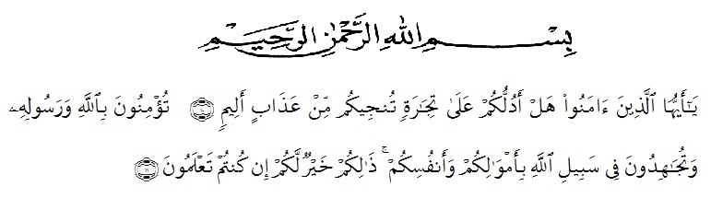

Artinya :
“ Hai orang-orang yang beriman, sukakah kamu aku tunjukan suatu peniagaan yang dapat menyelamatkanmu dari azab yang pedih? (10). Beriman kepada Allah dan Rasul-Nya dan berjihad dijalan Allah dengan harta dan jiwamu. Itulah yang lebih baik bagimu, jika kamu mengetahui (11) (As- Shaff ayat 10-11)
Puji syukur penulis ucapkan kepada ALLAH SWT, karena atas segala rahmat, karunia Nya serta hidayahnya yang telah member pengetahuan, kekuatan dan kesabaran sehingga penulis dapat menyelesaikan penelitian dan penyusunan skripsi ini dengan judul “uji aktivitas antibakteri fraksi n-heksana dan etil asetat daun bandotan (ageratum conyzoides L) terhadap bakteri Staphylococcus epidermidis disusun untuk melengkapi salah satu syarat mencapai gelar Serjana Farmasi pada Fakultas Farmasi Program Studi Farmasi Universitas Muslim Nusantara Al- Washliyah Medan.
Pada kesempatan ini penulis mengucapkan terimakasih yang sebesar-besarnya kepada kedua Orang Tua saya tercinta, ayah Ali asma dan Ibu Ira wati dengan penuh Do’a dan kasih sayang senantiasa memberikan dukungan, semangat, dan mental kepada penulis dalam menyelesaikan skiripsi ini dengan mengikuti pendidikan, penyelesaian penelitian dan penyusun bahan skripsi ini.
Penulis juga tidak lupa mengucapkan rasa terimakasih yang sebesar-besarnya kepada bapak apt. Haris Munandar Nasution, S.Farm., M.Si. selaku dosen pembimbing saya yang telah membimbing saya dengan sabar yang memberikan masukan, arahan, kritik, saran dan motivasi kepada penulis dan bertanggung jawab selama penelitian hingga penyelesaian penyusuanan skripsi ini.
Pada kesempatan kali ini penulis juga berterima kasih yang sebesar-besarnya kepada :
- Bapak Rector Universitas Muslim Nusantara Al-Washliyah Medan, Bapak Dr. KRT. Hardi Mulyono K, Surbakti.
- Ibu apt. Minda Sari Lubis, S.Farm., M.Si., Selaku Dekan Fakultas Farmasi Universitas Muslim Nusantara Al-Washliyah Medan.
- Ibu apt. Rafita Yuniarti,S.Si., M.Kes Sebagai Wakil Dekan Fakultas Farmasi Universitas Muslim Nusantara Al-Washliyah Medan.
- Bapak apt.Muhammad Amin Nasution,S.Fram.,M.Farm., M.Si., Sebagai Ketua Program Studi Fakultas Farmasi Universitas Muslim Nusantara Al-Washliyah Medan.
- Ibu Anny Sartita Daulay, S.Si., Sebagai Kepala Laboraturium Terpadu Fakultas Farmasi Universitas Muslim Nusantara Al-Washliyah Medan beserta laboran yang telah member izin kepada penulis untuk menggunakan fasilitas laboraturium.
- Bapak/ibu staff pengajar Fakultas Pengajar Farmasi Program Studi Sarjana Farmasi Universitas Muslim Nusantara Al-Washliyah Medan yang telah mendidik dan membina penulis sehingga penulis dapat menyelesaikan pendidikan.
- Seluruh keluarga besar bapak ali asma dan ibu ira wati yang selalu dan terus memberi dukungan kepada penulis untuk dapat menyelesai penelitian dan penulisan bahan skripsi ini.
- Teman-teman stambuk 2021, khususnya kelas transfer yang selalu memberikan perhatian, dukungan, motivasi dan do’a kepada penulis.
- Penulis juga mengucapkan terima kasih kepada seluruh pihak yang telah membantu menyelesaikan penelitian dan penulisan bahan skripsi ini yang tidak dapat disebut satu persatu.
Penulis menyadari bahwa penulisan bahan skripsi ini masih jauh dari sempurna, oleh karena itu dengan segala kerendahan hati, penulis menerima segala kritikan dan saran yang bersifat membangun demi kesempurnaan . Akhir kata penulis semoga bahn skripsi ini bisa bermanfaat bagi ilmu pengetahuan khususnya di bidang farmasi.

Medan, juli 2023
Penulis

Rista Rafliza

